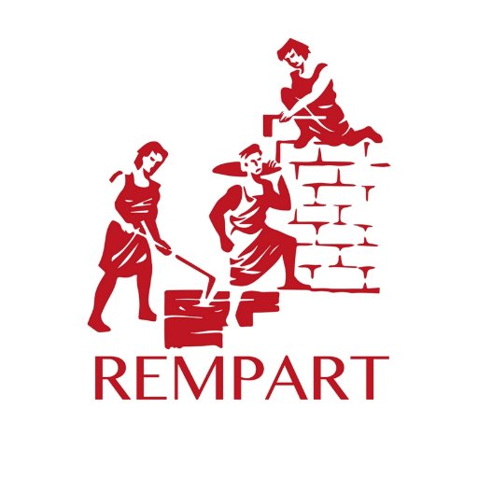



OFFRE de MISSION de SERVICE CIVIQUE

A PEYRUSSE LE ROC

1° Avril - 29 Septembre 2025.
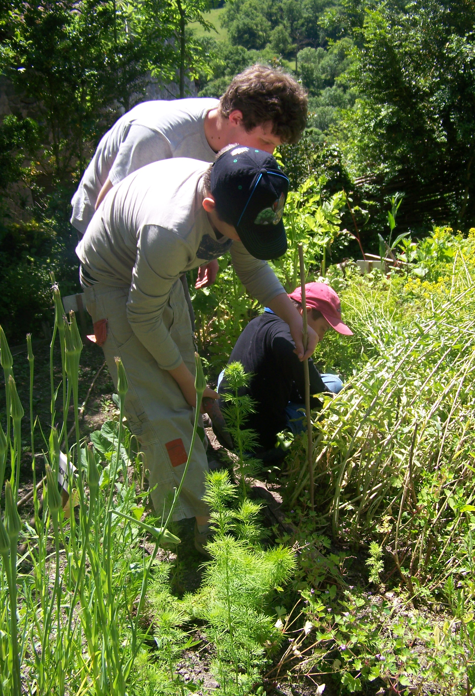
S’engager en faveur du patrimoine par des actions d’accueil et d’animation

Etre âgé entre 16 et 25 ans.
Venir à Peyrusse le Roc- 12220 (Hébergement offert sur place).

24 heures par semaine
(Planning pouvant être aménagé selon les obligations du jeune)

Activités :

- Médiation socioculturelle dans le Site Médiéval en mettant en valeur le Jardin Médiéval, et des supports d’expositions.
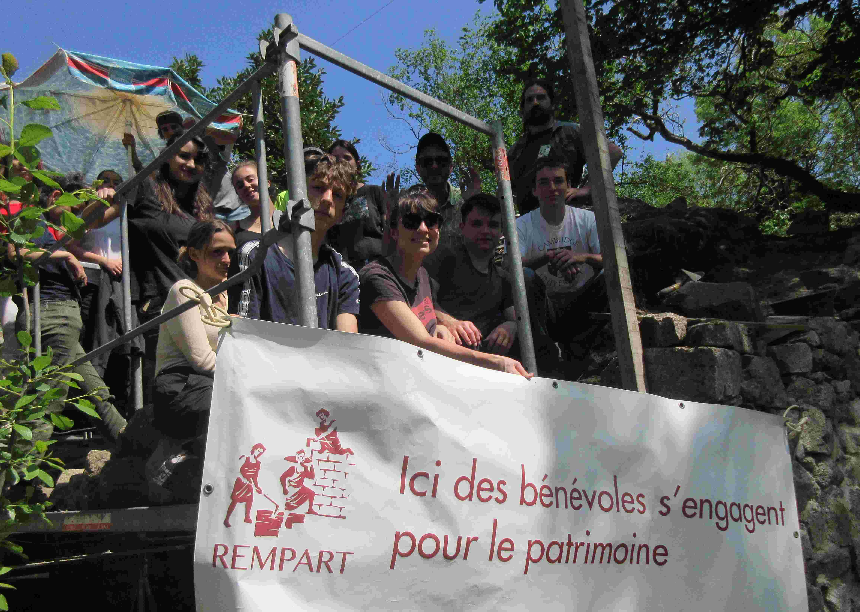
- Accueil du public lors de journées promotionnelles : « Rendez-vous aux jardins », « journées du Patrimoine de Pays », « journées du Patrimoine ».
- Participation à des travaux de restauration du bâti.
- Co gestion des groupes de bénévoles venant participer aux chantiers.

Indemnités : 504,98 euros de l’Agence de Service Civique, versée par l’A.S.P, et 115 euros : de prestation de subsistance, versée par l’association Le Bastidou.

Tutrice et contact : Chantal SAVIGNAC- SERRES –
Téléphone : 06 22 35 13 23 - mail : lebastidou@rempart.com

